2008年1月高等教育自学考试福建省统一命题考试
数控系统维护及调试试卷
课程代码5667
一、填空题(本大题共25空，每空1分，共25分)
请在每小题的空格中填上正确答案。错填、不填均无分。
1．软件故障是指 参数、 参数、驱动器 参数或者是PLC程序设置不当。
2．刀具功能包括选择的刀具的 和 、刀具的 方式和自动 方式。
3．PLC程序是用来控制数控机床的 的。
4．数控机床在同样条件下工作时只偶然发生一次或两次的故障叫 故障。
5．试探交换法是对某单元、模块进行故障判断时，插拔交换这些单元和模块，从而确定是否有 。
6．信号追踪法中指按照控制系统 从前往后或从后往前地检查有关信号的有无、性质、大小和不同运行方式的状态，与 情况比较，看有什么 或是否符合 ，从而找出故障的原因。
7．进给伺服系统出现故障时，通常有三种表现形式，一是在CRT或操作面板上显示
内容或信息；二是在进给伺服驱动单元上 或数码管显示故障，三是 不正常。[最新年份咨询qq593777558]
8．光栅尺是一种高精度的 检测装置，通过光电转换，对 条纹进行计数，得到移动部件的位移及方向等信号。
9．数控车床加工螺纹出现乱扣可能的原因有联轴器 ，联轴器 和主轴光电编码器 误差。
1O．主轴不转的可能原因有 故障、外部 不满足和主轴
故障。
二、单项选择题(本大题共15小题，每小题1分，共15分)
11．FANUC数控系统的FO系列数据输入输出采用
A.SUB接口
B.并行接口
C.RS—232
D.打印接口
12．用户的加工零件的程序存储在
A.ROM
B.RAM
C.CPU
D.CRT
13．PMC基本指令中，“逻辑和”指令是
A.AND
B.OR
C.RD
D.WRT
14．PLC程序存储在 上。
A.RAM
B.ROM
C.CPU
D.CRT
15．软件故障报警信息显示在 。
A.PMC
B.CRT
C.软件载体单元警示灯
D.接口
16．下列软件储存在EPROM的是
A.加工循环软件
B.加工程序
C.刀补参数[[微信公众号：ikaoti]
D.零点偏置值
17．伺服系统的运动来源于
A.指令信号
B.检测信号
C.反馈信号
D.偏差信号
18．为提高光栅尺的位置检测精度，必须采用 电路来提高分辨率。
A.放大电路
B.整形电路
C.驱动电路
D.细分电路
19．回零点时有时会产生一个丝杆螺距的误差的可能原因是
A.滚珠纵杆间隙大
B.联轴器磨损
C.伺服电机故障
D.零点行程挡块位置不当
20．FANUC系统按性能高低排列，正确的是
A.F15、F16、F18、FO
B.F18、F16、F15、F0
C.FO、F15、F16、F18
D.F18、F15、F16、F0
21．下列伺服单元属于模拟的是
A.S系列主轴伺服单元
B.Alpha主轴伺服单元
C.SIMDRIVE611A伺服单元
D.SIMDRIVE611D伺服单元
22.以下不是动态测量法检查项目的是
A.电压[本科目答案页面导航：http://zk.ikaoti.cn/zikao.htm]
B.电流
C.电阻
D.输出波形
23．以下不可能是伺服系统使能条件的是
A.脉冲使能
B.驱动器使能
C.轴使能
D.电压使能
24．以下不是正确延长数控机床使用寿命方法的是
A.提高系统性能
B.正确操作
C.降低利用率
D.维护保养
25．以下情况不太可能发生软件故障的是
A.机床闲置不用
B.供电电池电量不足
C.外界电压过低
D.用户程序错误
三、名词解释题(本大题共5小题，每小题4分，共20分)
26、观察检查法
27、模块交换法
28、QC1O球杆仪
29、直接测量和间接测量
30、输入／输出装置
四、简答题(本大题共3小题，每小题6分，共18分)
31、按下图所示的梯形图写出对应的语句表，当Q1.3=0；F122.5=0；F122.4=0；F119.0=0；I9.3=1；I9.4=1；I10.2=1；I10.3=1时，求F105.2；F123.O；Q1.4的值。
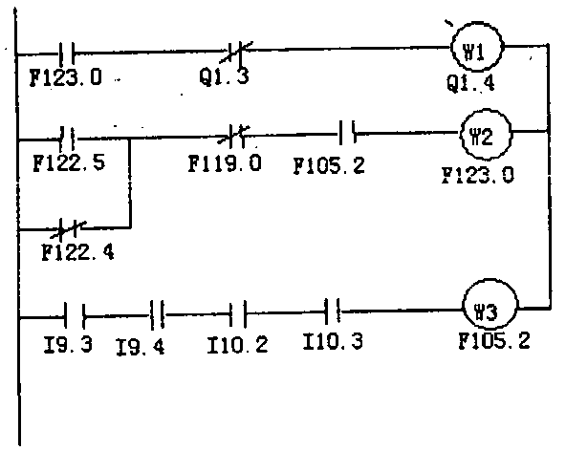
32、简述故障诊断原则。
33、简述系统伺服电机的工作原理。
五、综合分析题(本大题22分)
34、试述“系统返回参数点时，位置偏差一个栅格”的原因和解决方法。

